CEMP – Centro Educacional Marapendi


Nota:

_______

Nome: ______________________________________________ Data: / /2026
Professor(a): __________________ 7º Ano do Ensino Fundamental II Turma: _____
TESTE DE ÁLGEBRA - 2º TRIMESTRE (5,0 pontos)

Gabarito
(Cada questão vale 0,5 pontos)
1. Medidas de ingredientes em receitas.
Valores em dinheiro

2.
$$77,09+68,876=145,966$$
$$150-145,966=4,034$$
Resposta: 4,034

3.
Alternativa C
4.
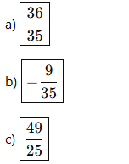

5.
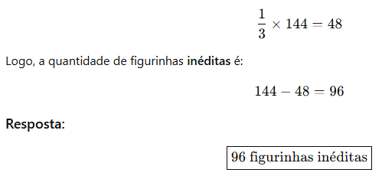
6.
a) 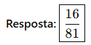
b) 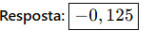
c)
d) 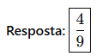
e) 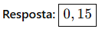

7.
Preço da carne: R$ 22,30/kg
Quantidade: 1,8 kg
$$22,30×1,8=40,14$$
Resposta: R$ 40,14

8.
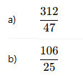
9.
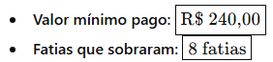
10.
